XIX. Gondolatok a Könyvtárban Sakkverseny
2026. április 24-én pénteken a Hamvas Béla Városi Könyvtárban!
(2440 Százhalombatta, Szent István tér 5.)
Szeretettel várunk minden régi és új érdeklődőt sakkversenyünkre több kategóriában:
Rapid | A: Nyílt | B: u14
Villám | C: Nyílt | D: amatőr
Amatőr: u1600, u14 = 2012-ben vagy később születettek számára. A+B, C+D lehet összevont, de külön díjazva, 5+5 főtől akár nemek szerint is. Erről a megnyitón döntünk az érintettekkel.
Játékidő rapidban: 2 x 12 perc, villámban: 2 x 4 perc.
Lebonyolítás svájci rendszerben v. körmérkőzésben, általában 5 fordulóval.
Időterv: Rapid: regisztráció 14:45-14:50 közt, utána sorsolás+megnyitó, 15:00- a fordulók.
Villám: regisztráció 17:00-17:05 közt, majd rövid sorsolás után 17:10- 1. forduló.
Közös eredményhirdetés 17:50-, A-B-ben lehet akár előbb is.

Díjak: legalább 4 fős mezőnyben az 1-3. helyezetteknek érem, 1-6. hely oklevél. Min. 5 fős mezőny győztese: serleg/figura, kategóriagyőztes: tárgyjutalom. Többieknek is emléklap.
Különdíjak: senior, Élő nélküli és nemek szerinti. 5 fő alatti kategóriák összevonhatók, de 3 érintettől külön értékelés. Törekszünk díjhalmozás helyett többfelé elosztásra.
Nevezés: kategóriánként 16, összesen 25 főig e-mailben Nyőgér István játékvezetőnél: nyogeristvan@gmail.com
Új résztvevőktől kérünk születési évet s ha van, Élő-pontot megadni. Nevezési díj:
A-B: 2500 Ft, 500-500 Ft kedvezménnyel a könyvtárba beiratkozottaknak, ifiknek, illetve autómentesen érkezőknek. C-D: 1500 Ft. A helyi sakkélet főtámogatói számára és helyi felnőtt csapattagok számára ingyenes.

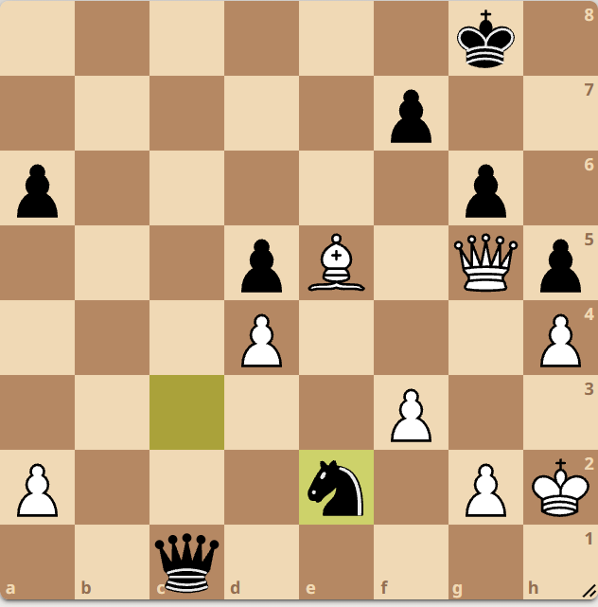 (Matt 2-ben)
Holtverseny esetén két fő közt illetve egyértelműség erejéig egymás elleni eredmény, utána svájciban alul-1x-vágott Buchholz-féle pontszámítás, utána illetve körmérkőzésben Berger-Sonneborn-féle, végül több győzelem dönt.
Ha továbbra is fennáll a döntetlen, megosztott díjat hirdetünk.
A verseny nem kerül FIDE értékszám elszámolásra, versenyengedély nem szükséges.
A nevezés házirend-elfogadás is. Nemdohányzó és alkoholmentes helyszín. Képek készülhetnek esemény-dokumentációhoz. A könyvtári térben mások is tartózkodhatnak, illetve sakkos tartalmú könyv is lehetséges, melyeket viszont csak fordulók közötti szünetben nézhetik a játékosok. Szabálytalan lépés szankciója enyhébb, mobiltelefon elegendő lenémítva. Egyebekben FIDE szabályok mérvadók, rapid A5, villám B3 változatban, gyorsított játszmabefejezés. Lehetséges változást az elején hirdetünk. További infók: +36706724024.

